1-

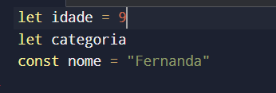

Aqui eu estou declarando as variáveis.

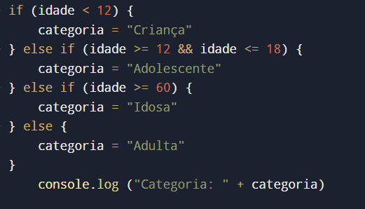

Aqui estou indicando qual é o valor dado para cada categoria.

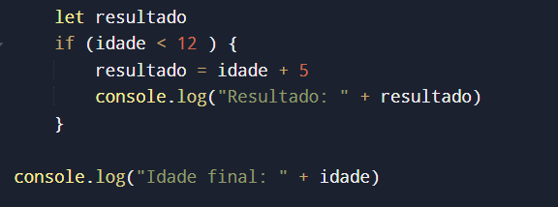

Aqui eu estou indicando o resultado, e se caso, a idade for menor que 12, é para adicionar +5.

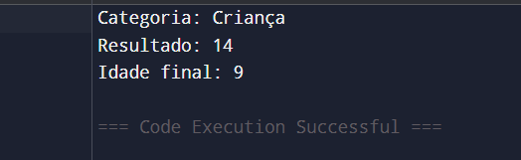

E aqui está a saída do código.

let idade = 9

let categoria

const nome = "Fernanda"

if (idade < 12) {

categoria = "Criança"

} else if (idade >= 12 && idade <= 18) {

categoria = "Adolescente"

} else if (idade >= 60) {

categoria = "Idosa"

} else {

categoria = "Adulta"

}

console.log ("Categoria: " + categoria)

let resultado

if (idade < 12 ) {

resultado = idade + 5

console.log("Resultado: " + resultado)

}

console.log("Idade final: " + idade)

2-



Declarei a variável.

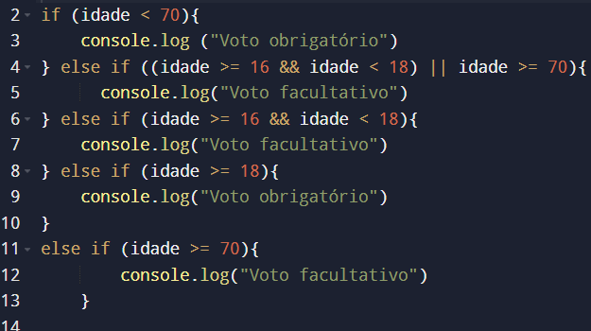

Indiquei a função de cada variável.

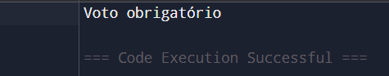

Aqui está a saida, indicando se de acordo com a idade é obrigatório ou não votar.

let idade = 22

if (idade < 70){

console.log ("Voto obrigatório")

} else if ((idade >= 16 && idade < 18) || idade >= 70){

console.log("Voto facultativo")

} else if (idade >= 16 && idade < 18){

console.log("Voto facultativo")

} else if (idade >= 18){

console.log("Voto obrigatório")

}

else if (idade >= 70){

console.log("Voto facultativo")

}

3-



Declarei a variável.

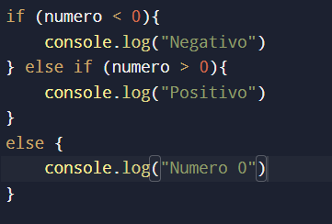

Indiquei os valores referente a cada variável.

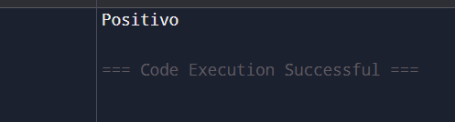

A saída foi indicar se o número era positivo, negativo ou zero.

let numero = 8

if (numero < 0){

console.log("Negativo")

} else if (numero > 0){

console.log("Positivo")

}

else {

console.log("Numero 0")

}

4-



Declarei a variável

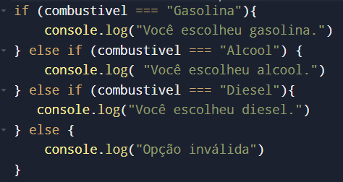

Indique qual opção que cada variável seria.

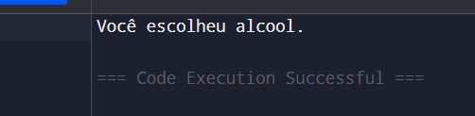]

A saida foi o resultado da minha escolha.

let = combustivel = "Alcool"

if (combustivel === "Gasolina"){

console.log("Você escolheu gasolina.")

} else if (combustivel === "Alcool") {

console.log( "Você escolheu alcool.")

} else if (combustivel === "Diesel"){

console.log("Você escolheu diesel.")

} else {

console.log("Opção inválida")

}

5-



Declarei variável.

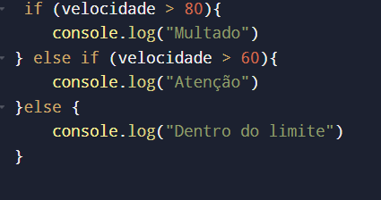

Indiquei o que seria cada variável.

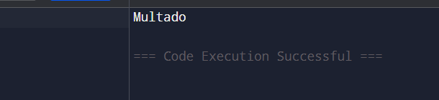

A saída foi de acordo com a velocidade, maior que 80 é multado, entre 60/80 é atenção, e menor que isso é dentro da velocidade.

let velocidade = 100

if (velocidade > 80){

console.log("Multado")

} else if (velocidade > 60){

console.log("Atenção")

}else {

console.log("Dentro do limite")

}